Maitrise de la langue  Lecture-compréhension |  | Stade logographique

L’histoire de la girafe blanche qui voulait ressembler à une vraie girafe

Florence Guiraud

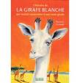
Lecture
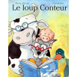

Colorie les personnages qui font partie de l’histoire. Barre les autres.

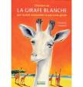
Lecture

Colorie les endroits où se passe l’histoire. Barre les autres.

Lecture

Colorie ce que font les animaux dans l’histoire. Barre le reste.

blablabla

blablablabl

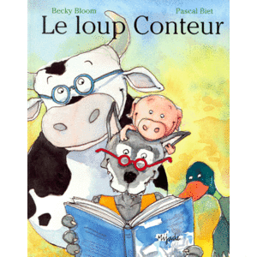
Lecture

Colorie les loups en gris, les cochons en rose, les canards en vert et les vaches en marron. Applique-toi pour ne pas dépasser.

Lecture

Colorie les cases vraies, barre les cases fausses.

Lecture

Colorie les cases vraies, barre les cases fausses.

